出國報告（出國類別：其他/國際比賽）

2014年國際地球科學奧林匹亞競賽
出國報告

服務單位：教育部國民及學前教育署
姓名/職稱：李秀鳳/組長
派赴國家/城市： 西班牙/聖坦德(Santander)
出國期間：103年9月21日～10月3日
報告日期：104年1月2日

摘 要
國際地球科學奧林匹亞競賽，簡稱IESO（International Earth Science Olympiad），2007年在韓國大邱市舉辦了第一屆，至2014年為止，已舉辦了8屆，近年來每年都有接近有28國家報名，超過35個國家代表隊參賽。其目的國際間為加強高中學生認識地球科學在生活中的重要性，以及促進國際間地球科學教育的交流，由各國輪流舉辦國際地球科學奧林匹亞競賽。每年舉辦一次，由參賽國家輪流主辦，每一國家選拔四名中學生組成國家代表隊參賽，為個人之間的競賽。近十年環境災變頻繁，地球科學逐漸成為顯學。參賽計畫主持人為國立臺灣師範大學科學教育中心張俊彥主任/教授，本屆代表隊由國立臺灣師範大學地球科學系劉德慶教授率團，國立中央大學大氣科學系林沛練主任/教授擔任副團長，教育部國教署高中職組李秀鳳組長隨行參訪指導。競賽代表學生及得獎狀況分別為：臺北市立建國高級中學陳奕愷得到金牌，世界排名第1；國立臺南一中黃士桓得到金牌，世界排名第2；臺北市立建國高級中學程肯得到金牌，世界第3；國立臺南一中李述辰得到銀牌，世界排名第10。我國自本賽事開辦以來，蟬聯八屆團體成績第1名，來年賽事將於由巴西舉辦。
目 次
一、目的 ………………………………………………………… 4
二、過程 ………………………………………………………… 5
三、心得與建議 ………………………………………………… 6
四、附錄 ………………………………………………………… 7

- 目的
- 選拔及培訓我國參加第九屆(2015年)國際地球科學奧林匹亞競賽國家代表隊，為國爭光。
- 加強高中學生認識地球科學在生活中的關連性與重要性。
- 促進國際間地球科學教育的交流。
- 培育地球科學相關科系基礎人才。
二、過程
9月21-22日 搭機日

第8屆競賽主辦國為西班牙，為此賽事第二次在歐洲舉辦，競賽城市為座落於西班牙北部的Santander市。在前期規劃航程時，我們綜合考量飛航時間、候機時間及轉乘機場等因素，選擇於9月21日晚間11:45搭乘阿聯酋航空EK-0367班機前往西班牙。出發當日由於有颱風影響，所以持續觀察著相關訊息以及航班起落是否正常的資訊，所幸天公做美，代表團成員們順利地於機場集合後出發。

本次航程需經歷多次轉機，航程為：台北 → 杜拜 → 西班牙馬德里 → 西班牙Bilbao，抵達Bilbao市後，搭乘由主辦國大會所安排之接駁遊覽車前往競賽城市Santander，總計花費約26小時才抵達了主辦會場。在Bilbao機場時我們遇到了巴西、德國、奧地利等國代表團，競賽學生們很快地熟稔打成一片，在車上熱絡地互動及交換彼此聯絡方式。

主辦國西班牙憑藉政府資源整合，聯合兩所大學偕同主辦本次賽事，這兩所大學分別為位於首都馬德里的Universidad Complutense de Madrid (UCM) 及位於Santander市當地的Universidad Internacional Menendez Pelayo (UIMP)，UCM負責籌措所有行政及試務相關業務，UIMP提供了無與倫比的絕佳競賽場地。學生住宿於舊馬廄改建成的宿舍，教授群與工作人員則下榻於座落海岬邊的古堡。競賽區域原為西班牙貴族所使用，現今則為UIMP大學所管轄，古堡平日並不對外開放住宿，此次賽事能進駐至古堡，實屬不易，也能看見主辦國的付出與用心。

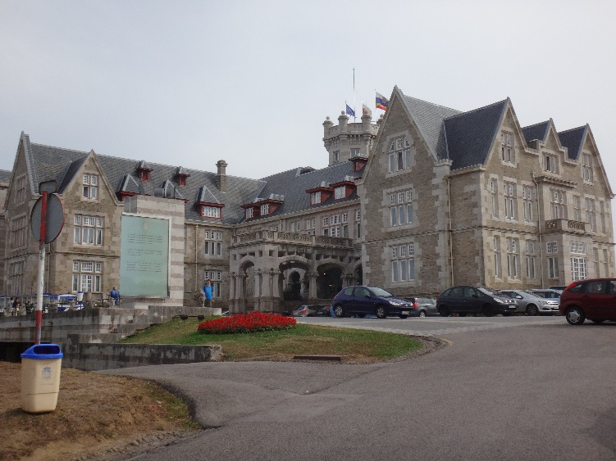  競賽主場地外觀，西班牙皇宮貴族以前使用的古堡，現為UIMP大學管轄。攝/廖梓淵 | 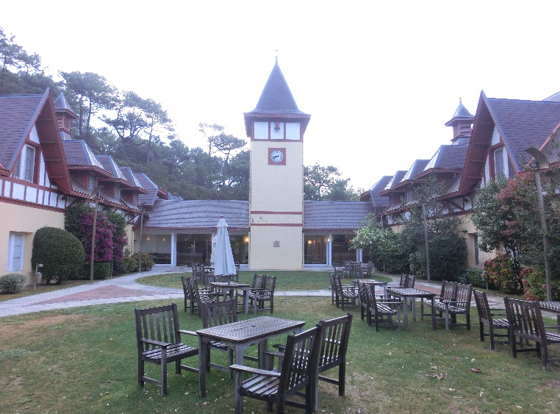  舊馬廄改建成的學生宿舍。攝/黃士桓

9月23日 開幕典禮．試務會議．交流活動

開幕典禮場地位於學生宿舍旁的展演廳，各國代表皆穿著具有各國民情特色的服裝出席，會場彷彿就是聯合國的縮影，開幕時所有參賽國彼此熱情地寒暄問候，體現地球村成員們對彼此的關懷。本屆國際地球科學奧林匹亞競賽共有26國參與，其中派出學生參加競賽的國家有21個，分別為：西班牙、日本、韓國、德國、法國、奧地利、義大利、挪威、俄羅斯、巴西、烏克蘭、美國、泰國、以色列、白俄羅斯、中華民國、羅馬尼亞、印度、印尼、科威特、奈及利亞，僅派出觀察員的國家計有5國，分別為：澳大利亞、葡萄牙、馬拉威、尼泊爾及伊朗。總計來自五大洲共82位學生參與本屆競賽。

賽事以西班牙聞名全球的佛朗明哥舞揭開序幕，同時有多位學者分享在全球地科相關工作的經歷，與會者透過表演與演說，體驗自然奧妙與人文薈萃的精華。典禮結束後，教授群就開始展開試題討論、遴選與翻譯工作。學生群則至海岸邊進行國際團隊創意沙雕互動。是日晚上，大會並安排了佛朗明哥舞教學，讓來自世界各國的學生得到難忘的體驗。
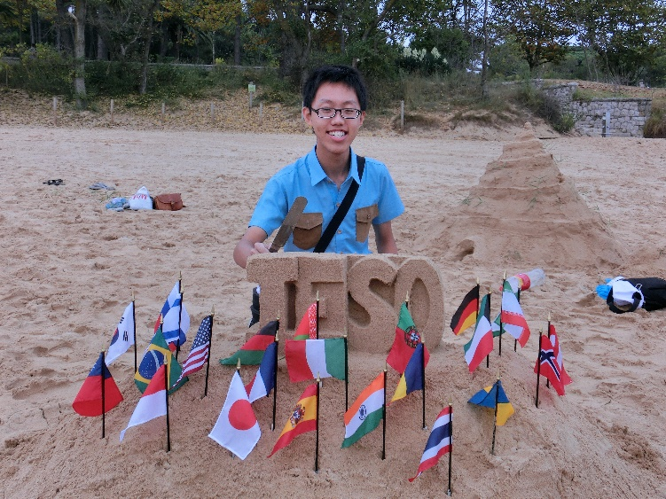於海灘邊進行國際團隊沙雕互動。攝/黃士桓 | 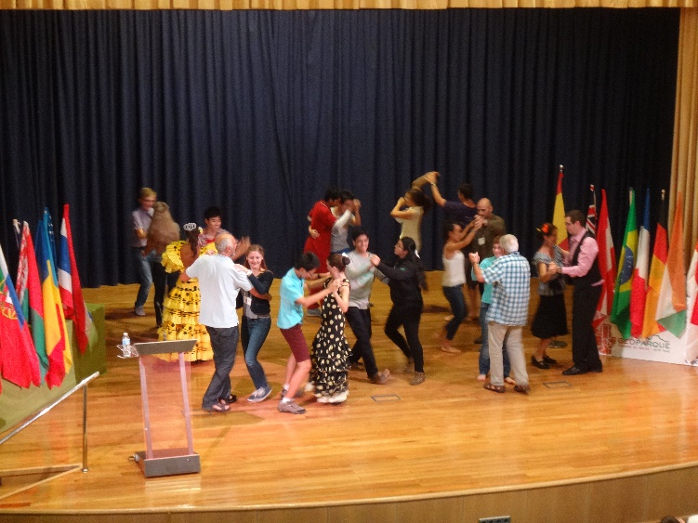  晚間大會安排佛朗明哥舞教學，並讓大家登台體驗。攝/廖梓淵

9月24-26日 試務會議．理論及實作考試．野外考察

本屆賽事的命題有相當大程度的轉變，過往命題都以領域為分野，大致上分為地學(包含地質、地球物理與地理)、天文(包含太空)、大氣及水圈(包含海洋與水文)等四領域為主軸，今年命題著重以地球系統做為主體架構，加以故事性包裝各領域，然後分為五部分測驗。各測驗中各領域題目皆有涉獵，同時也包括了理論及實作考試，學生可藉由題目中的故事，更為瞭解地球科學應用面的範圍。不過因為各專家學者所擅長領域不同，且並不是每個國家都有足夠人手分別進行各部分測驗的討論，再加上部分試題的命題者並未親臨大會會場說明，以致討論溝通花費了相當時間與心力。好在臺灣代表團人力相較其他國較為充足，試務會議甫一開始大家即進行協調分工合作，並且互相支援與交叉檢查，所以即便賽事命題的轉變極大，仍能夠順利完成試務相關工作。

本屆賽事各領域的配分比重稍有調整，在此議題上花費相當久的時間討論，為求題目具有鑑別度，包括配分、比重、題目難易度以及公平性等各方面都討論相當仔細，當然也許各環節無法盡如人意，但畢竟在有限時間內大家已經做出最公平的決議。

野外考察以國際團隊分組，同組組員皆來自世界各國，學生們必須分工合作進行團隊作業，先在海灘邊挖坑洞以露出現代沉積物剖面，觀察沉積物組成及沉積構造，最後製造沉積物剖面剝離樣本，藉以推測可能發生過的地質活動。歸納出結論後，製作成簡報檔，最後上台報告，透過國際團隊野外考察，學生能憑藉自己專長而有不同發揮，在此階段也考驗學生語言、表達、整合及領導能力，為本賽事極具特色的亮點之一。
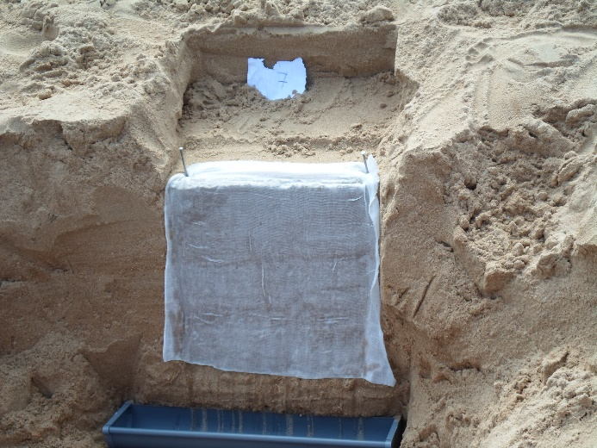  於海灘邊進行國際團隊野外考察，採集並製沉積物剖面剝離樣本。攝/李述辰 | 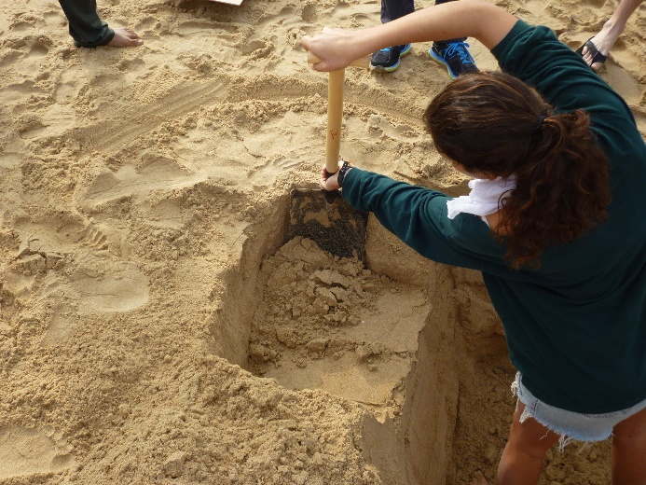  學生必須分工合作挖掘採樣洞穴。攝/陳奕愷

9月27-28日 文教參訪．成績仲裁．閉幕典禮．惜別晚宴

本次大會競賽都市Santander是一個位於西班牙北方的臨海都市，開發甚早，但目前人口密度不高，風景優美，夏季每年舉辦國際帆船大賽，大眾交通運輸建設方面則有碼頭、公車及類似我國臺北市Ubike的公用自行車，近郊礦產相當豐富，近年來仍有礦業公司投資與開發。大會特地安排我們參訪了古城區以及聞名世界的Altamira洞穴博物館，博物館仿原址打造擬真的洞穴原貌，該洞穴為第一個被發現的繪有史前人類壁畫的洞穴，Altamira洞穴繪畫在西班牙文化中十分流行。坎塔布里亞自治區政府為促進旅遊業設計的標誌，就見這個洞穴畫中的一個野牛的圖像。BISONTE即西班牙語為「野牛」，是20世紀西班牙的香煙品牌，其標誌為一個舊石器時代風格野牛的身影。在西班牙北部許多洞穴也包含其他舊石器時代的藝術，但沒有一個像Altamira洞穴這樣複雜而豐富的遺跡，幸運地保存下來。在法國的肖維岩洞（Grotte Chauvet）也繪有上千幅史前複雜技法的成熟壁畫，證實可追溯至距今3萬6千年前的上二期人類文明時期。

在成績仲裁之前，大會已經先行公告配分比重及給分準則，此時各國領隊及觀察員無不認真審視試卷批閱正確與否，在此階段代表團教授竭盡心力仔細地為我們學生爭取每一分，確保了我們權益不致受損。隔日就是眾所期盼的閉幕典禮，典禮以表演形式讓大家瞭解到西班牙民俗傳統舞蹈及樂器表演，當然也少不了熱情奔放的佛朗明哥舞，不過相信學生們心裡應該有些許的忐忑，因為還是會惦記著自己國際賽的成績！首先頒發的是國際團隊野外考察的獎項，我國學生多所斬獲，也在五部分測驗中的三部分拿到最高分！而競爭最為激烈的個人排名在典禮尾聲終於要公告了，此次我國代表隊學生克服了題型的巨幅改變，為國家拿下三金一銀，團隊排名世界第一的殊榮，也是連續第八年團隊排名世界第一，在這瞬間，教授們辛勤地指導與付出，在學生充滿著喜悅的神情中獲得了最大的回報，也期待我們團隊能持續精進，保持高水準表現。

賽後代表團前往巴塞隆納進行三天的文教參訪，接受集鬼才建築師、設計師、發明家等稱號於一身的高地大師文藝洗禮，地球科學是一門博大精深的應用科學，希望我們能帶領更多學生走向國際，探巡更多世界的奧妙。
三、心得與建議

試題分配比例不均
今年以Earth System為主軸，主張跳脫五大領域藩籬，此點確為出題的正確方向: 引導學生用跨領域的方式理解地球現象。然而以整合方式命題，在此次有嚴重的偏題問題。五份試卷幾乎是以地質的角度來出題，中間出現的大氣、海洋、天文、地物題目，明顯地相對簡單而無鑑別率。我們在第三天檢討會議時，提出了五大領域比重如何要求的問題，主席仍堅持:為達”地球系統”的統合目標，不應有五大領域的分野，因此過去的比重不再適用。然而，整合型題目，仍必須要有五大領域專家共同出題，否則命題無法兼顧全面性和專業性，亦無法達到訓練學生廣泛地球科學所需各領域素養的目標。

過濾試題程序可再改進
此次試題審核會議，分兩天五廳進行。本人參與了其中對paper2和paper3的會議。Paper2在審核問題時，其中一位主持人(即出題人)有地質專業，因此大部分的問題他都能回答: 為什麼這樣出。然而在paper3的審核會議時，卻發現有許多問題容易被主持人誤導。例如其中一題: 因為不可能使用羅盤或全球定位系統（GPS）來定位與追蹤各探測車在火星上的位置，工程師使用恆星的位置來發現它們。火星天空中的主要恆星是太陽，距離為1.5 AU。在地球上，太陽的角直徑為0.5°。在火星的天空中，太陽的角直徑是多少？此題在決定時受到非專業人士(主席之一)誤導，認為題目太難，標準答案有疑義。當時在座天文專家後作說明，表示解題簡單，答案並無問題。然而，專家的意見並未受到尊重，反而是以多數決，決議刪除此題。

另一個爭議，是會議尾聲，主持人建議刪除試題卷的最後三題，理由為”試題已經夠了”。當時主席領大家逐條閱讀 Syllabus，強化這三題並不符合”利用行星科學理解地球系統”，強勢刪題。在韓國代表詢問:天文題目連同昨天的試卷，根本不到 10%時，兩位主席以”我們並不知道昨天兩個試卷到最後挑剩幾題天文的題目，並且本試卷就是在考火星的知識”- 規避了這個偏題的問題。
這些插曲說明，過濾試題的程序由主持人主導，沒有標準程序。經過我國、韓國、日本等國向國際主席及主辦國主席主席提出抗議後，於隔日早上加開一個臨時討論會，在該主持人表示歉意及重新審視試題後，大家在有限的時間內達成一可接受之共識，方平息這個事件。
今年因為美國無法承辦，西班牙在約8個月的時間完成這項任務，充分展現西班牙政府的效率和工作人員的團隊合作，協助此項比賽的工作人員不多，可是他們可以把它完成，這麼龐大的工程，如何用這麼短的時間完成(一般而言，國際比賽約需2年的時間完成)? 又如何用這麼少的人力? 確實值得我們學習。
出席國際比賽，檯面上看到的是團員的辛勞，個人由衷感謝。此外，我們也要感謝主持人張俊彥講座教授的領導、數十位教授無私的奉獻、十多個學校機構支援、教育部全力的支持、外交部熱情的協助、國立台灣科學教育館和科技部鼎力相助…等，這是整個龐大系統的實力展現，八年的連續第一名確實值得驕傲，不過，日本隊的成績每年向上提升，也令我們引以為戒，唯有大家繼續共同努力，才能保有好的成績，感謝大家。

今年的題形確有與往常不同之改變，或許也反映出各國中學地球科學教育相關課程內容及設計的不同，例如此次的海洋相關命題均為近岸海洋相關之題目，且多為海洋地質學範疇，幾乎沒有物理海洋學、化學海洋學及生物海洋學的命題，或許代表著歐洲大陸國家的思維及課程設計與我國或其他亞洲國家不同，值得有興趣之學者進行後續探討。

今年幾乎所有的試卷均有一主要之題組題，而有一地質領域之題組題更是依序鋪陳了板塊構造運動對東非裂谷環境之影響，東非裂谷環境變化對生態系統及生物演化之影響，生態系統及生物演化之改變對人類發展的影響等敘述，最終問學生如何由地質及人類考古材料根據地質學原理去推論所欲解決之問題。雖然增加了翻譯之工作量，但該題組題之設計令人讚賞，增加了符合科學原理之情境，值得推廣。

四、附錄：
2014年第8屆國際地球科學奧林匹亞競賽我國代表團團員資料
序號 | 職務 | 姓 名 | 服務機關(就讀學校)及職稱
1 | 團長 | 劉德慶 | 國立臺灣師範大學地球科學系教授
2 | 副團長 | 林沛練 | 國立中央大學大氣科學系教授兼主任
3 | 教育部長官 | 李秀鳳 | 教育部國民及學前教育署  高中及高職教育組組長
4 | 觀察員 | 米泓生 | 國立臺灣師範大學地球科學系教授兼主任
5 | 觀察員 | 傅學海 | 國立臺灣師範大學地球科學系副教授
6 | 觀察員 | 陳卉瑄 | 國立臺灣師範大學地球科學系副教授
7 | 觀察員 | 廖梓淵 | 國立臺灣師範大學科學教育中心專任助理
8 | 競賽國手 | 黃士桓 | 國立臺南第一高級中學學生
9 | 競賽國手 | 李述辰 | 國立臺南第一高級中學學生
10 | 競賽國手 | 陳弈愷 | 臺北市立建國高級中學學生
11 | 競賽國手 | 程肯 | 臺北市立建國高級中學學生

 | IESO-2014 Program
Date | Day | Time | Students | Teachers
9月22日 | 1. | All Day | Arrival and Registration
9月23日 | 2. | Morning | Opening Ceremony
9月23日 | 2. | Afternoon | Cultural Excursion in Santander: Downtown, Musseum, etc. | Discussion of exams
9月24日 | 3. | Morning | Geo-Fieldtrip  Reocín, Cabárceno, El Soplao, or something similar | Discussion of exams
9月24日 | 3. | Afternoon |  | Visit to IFTI site
9月25日 | 4. | Morning | Practical test | Geo-Fieldtrip  Reocín, Cabárceno, El Soplao, or someting símilar
9月25日 | 4. | Afternoon | Written test
9月26日 | 5. | Morning | IFTI – International Field Team Investigation | Visit to IFTI site
9月26日 | 5. | Afternoon | IFTI – International Field Team Investigation | Meeting with the Spanish Institutions and Companies
9月27日 | 6. | Morning | Visit to Local Secondary Schools
9月27日 | 6. | Afternoon | Presentations and Evaluation of IFTI
9月28日 | 7. | Morning | Awards and Closing Ceremony
9月28日 | 7. | Morning | Farewell lunch
9月28日 | 7. | Afternoon | Farewell party
9月28日 | 7. | Afternoon | Departure of delegations: schedule adapted to flights
9月29日 | 8. | All Day | Departure of delegations: schedule adapted to flights
西班牙文教參訪行程
9/29 第 一 天 畢爾包 ／巴塞隆納BARCELONA－蒙塞拉特山Montserrat
今日搭機飛往巴塞隆納走進一個築夢的歡樂天堂鬥牛士、佛朗明哥舞、海鮮飯、Tapas、橄欖樹、迷人的地中海等，是每個人對西班牙的第一印象。相較於瑞士的寧靜與巴黎的浪漫，巴塞隆納有的是地中海式熱情的陽光與自由奔放的氣息抵達後，來到加泰隆尼亞地區最神聖的地方－蒙塞拉特山，也是最重要的文化、精神，和歷史的中心。我們特別安排搭乘纜車登上西班牙人稱之Montserrat，Mont（山），Serrat（鋸齒）意思是「鋸齒之山」。山頂的景致清幽，且雲霧繚繞著已有千年以上歷史的蒙塞拉特修道院，景象超凡脫俗，觀賞馳譽西班牙的黑色瑪莉亞雕像。之後我們於山頂上另安排齒軌火車前往西元880年『黑面聖母』的發現地－CaPella de la Santa Cova岩石小教堂(山洞)，抵達後輕鬆漫步於山林小徑間，沿途有許多如高第等名家的雕刻、鑄鐵作品，另你可欣賞雄據於巨人群山下的蒙拉特山的美景。參觀完小教堂再搭齒軌火車返回蒙塞拉特修道院後，我們接續安排搭乘纜車下山，結束此趟的朝聖之旅。
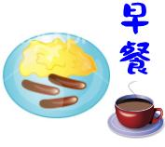 | 機上空廚 |  | 三道式西餐 |  | 加泰隆尼亞料理

9/30 第 二 天 巴塞隆納 –畢卡索美術館 –奎爾公園 – 米拉之家
今早來趟藝術之旅，首先參觀畢卡索美術館，畢卡索驚世的畫風，無論是﹝藍色時期﹞、﹝粉紅時期﹞都能深刻觸動您我心中未曾發現的藝術靈感地帶！今日午餐我們特別安排於百年餐廳Can Culleretes享用美食。午後漫步在奎爾公園中有如蛋糕一般的夢幻小屋、希臘式的百柱，教人不由自主的再一次為建築鬼才－高第的才能所懾服。有著波浪形設計的外觀米拉之家，充分表現高第的自然主義且無限創意。
 | 飯店美式 |  | 百年餐廳  Can Culleretes |  | 西班牙海鮮飯  Paella

10/1第 三 天 巴塞隆納 -朱伊克山 –蘭布拉斯大道 -畢卡索四隻貓咖啡館下午茶
今天首先臨上蒙朱伊克山，在此可以遠眺美麗的巴塞隆納地中海港區風光，依山傍海，得天獨厚的觀光資源，加上極富高度想像力的城市建築風格，使得這城市格外迷人。之後前往蘭布拉斯大道，這裏隨時都充滿了人潮，爭奇逗趣的街頭藝人讓過往遊客無不駐足停留，這裡也是逛街、購物的天堂，亦或您可以找個露天咖啡座喝個道地西班牙咖啡小憩一番，浪漫地享受拉丁風情如是的悠閒。您也可前往感恩大道上欣賞近代西班牙建築大師之作如巴特婁之家CASA BATTLO……為避免打擾您自由購物之樂。今天更特別安排四隻貓餐廳下午茶，百年歷史的老餐廳是於上世紀初由崇尚自由的波西米亞人與藝術家聚會場所，它的第一份菜單是由年輕的畢卡索所設計的，內部的陳設與裝潢讓人回到巴塞隆納的黃金年代。
 | 飯店美式 |  |  |  | 中華料理

10/2 第 四 天 巴塞隆納 – 聖家堂 ／杜拜／台北 EK 186 1610/0050
朝聖高第的著名作品聖家族教堂，巴塞隆納因高第而與眾不同，聖家族教堂以完美而協調的手法呈現線條簡潔而俐落，令人激賞。午餐後前往機場辦理手續返回台北，結束美好的西班牙之旅!!
 | 飯店美式 |  | MARINA MONCHOS |  | 飛機上

